**Завдання для самостійної роботи студентів**

**з дисципліни “Комп’ютерна алгебра”**

**Метод Кронекера**

Теоретичні відомості

https://ru.wikipedia.org/wiki/Метод_Кронекера

https://en.wikipedia.org/wiki/Factorization_of_polynomials

**Завдання: Розкласти поліном на множники методом Кронекера:**

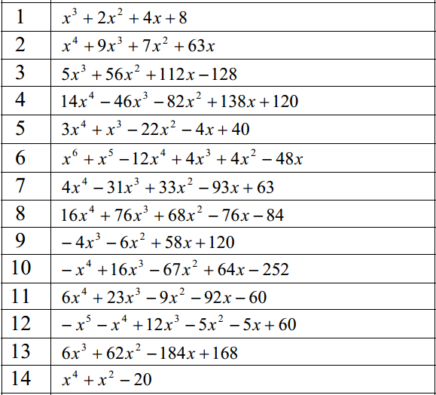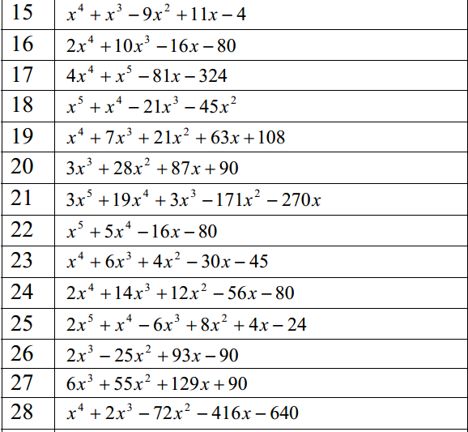

**Варіанти:**

**Студенти виконують по 2 завдання відповідно до варіанту**

|  |  |
| --- | --- |
| Варіант | Номери завдань |
| **1** | **9, 20** |
| **2** | **12, 27** |
| **3** | **13, 23** |
| **4** | **18, 24** |
| **5** | **11, 26** |
| **6** | **8, 28** |
| **7** | **5, 15** |
| **8** | **7, 19** |
| **9** | **17, 25** |
| **10** | **16, 22** |
| **11** | **1, 21** |
| **12** | **3, 10** |
| **13** | **4, 14** |
| **14** | **2, 6** |